Nama : Ramadhan FeriAnsyah

Nim : 2019114017

Prodi : Sistem informasi Enterprise

Mata Kuliah : Pemrograman Internet 2 ( Framework, MVC)

Nama Dosen : Reza Ilyasa M.Kom., M.Kom.

Tugas Akhir Sebelum Uas Pertemuan 14

Aplikasi Pengadaan,Transaksi dan Stok Barang Ditoko Mper Perkasa

Login username: mper28

Password : feri

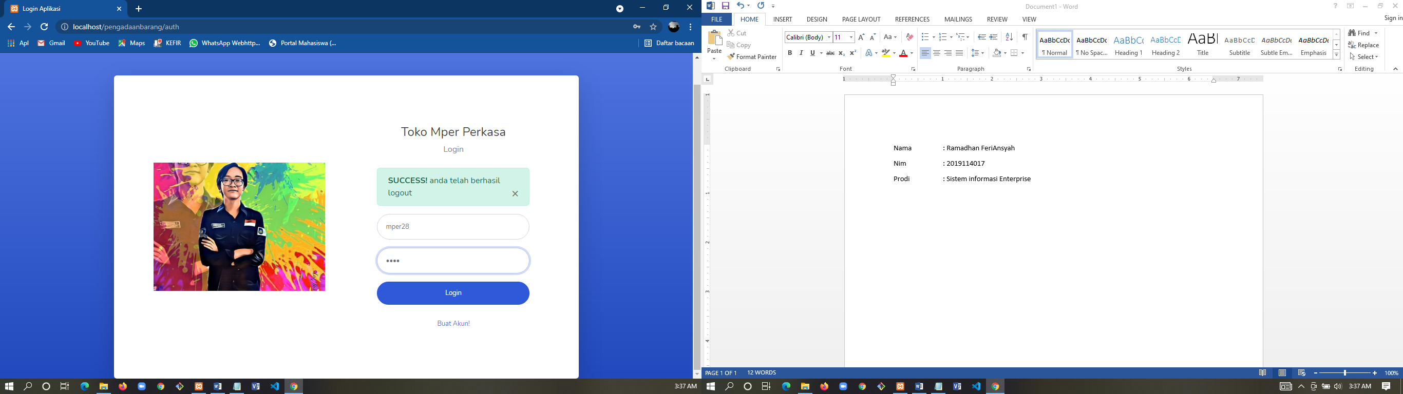

Login

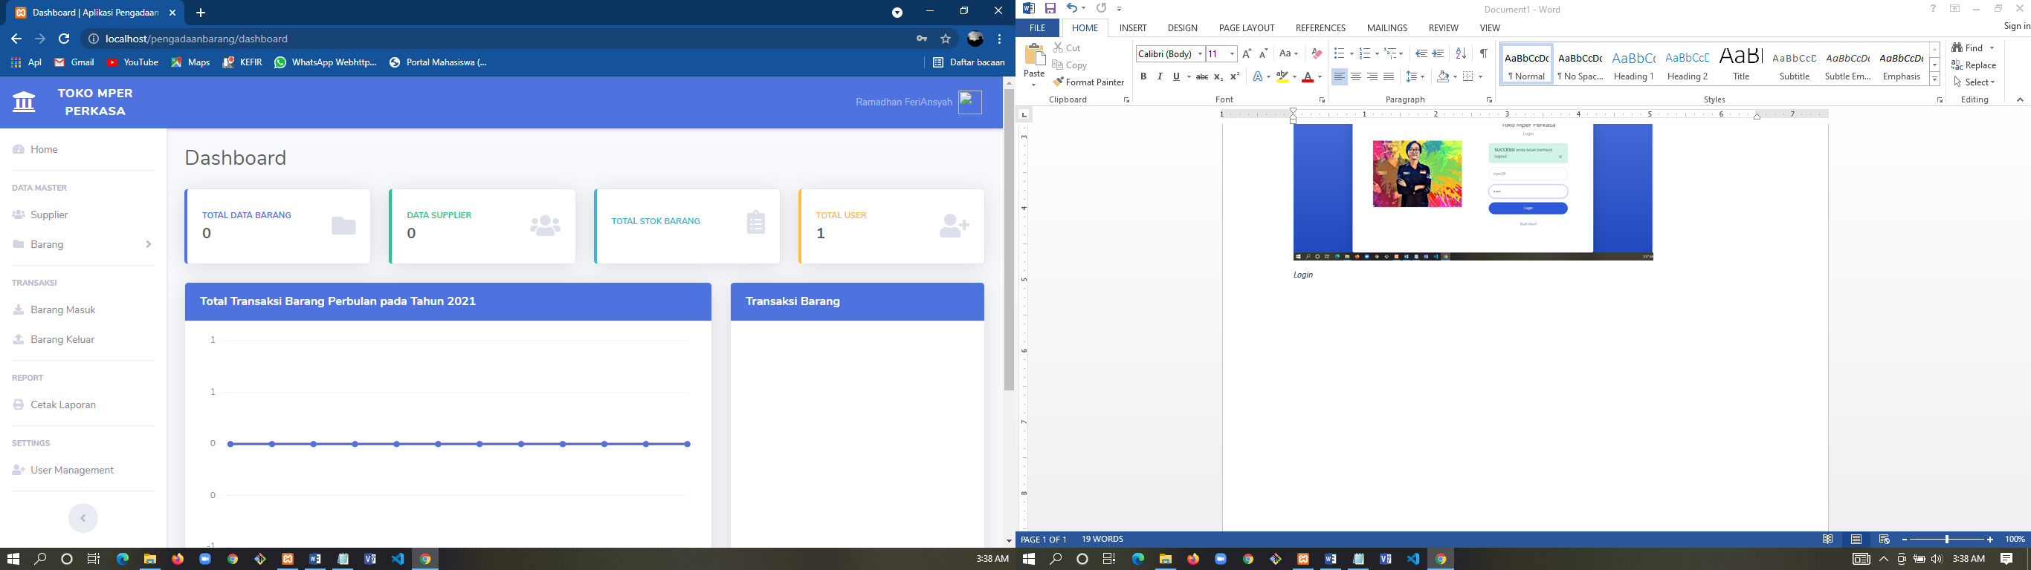

Tampilan Home Ketika belum menambahkan data

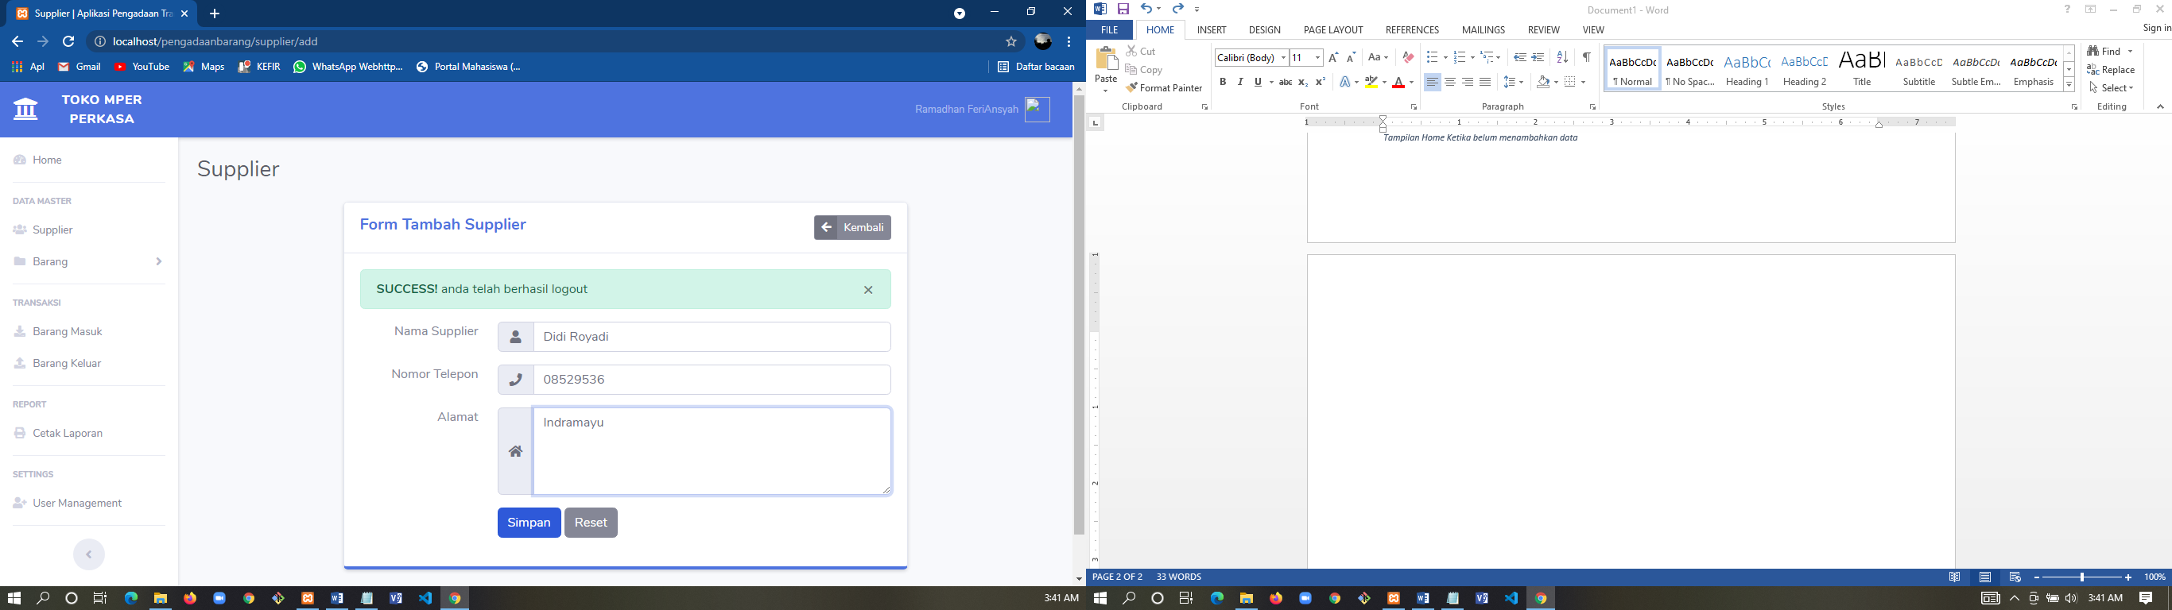

Form Tambah Supllier

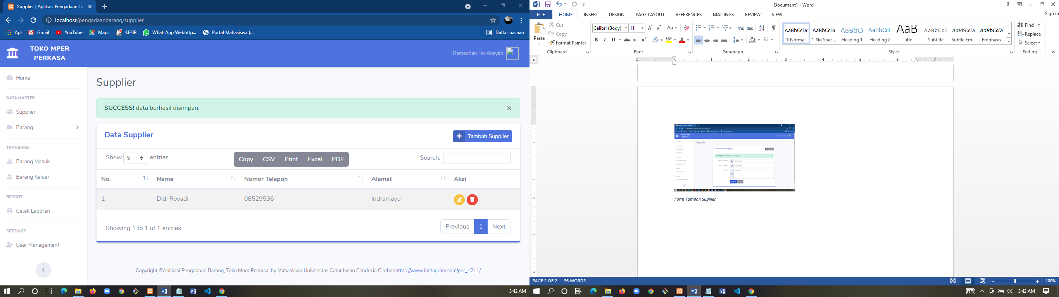

Tampilan Ketika Suskes Menambahkan Data Supllier

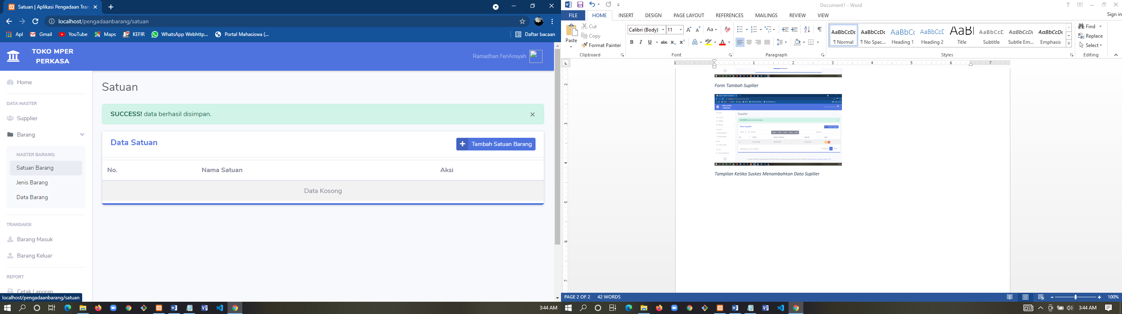

Tampilan Ketika belum ada data satuan barang

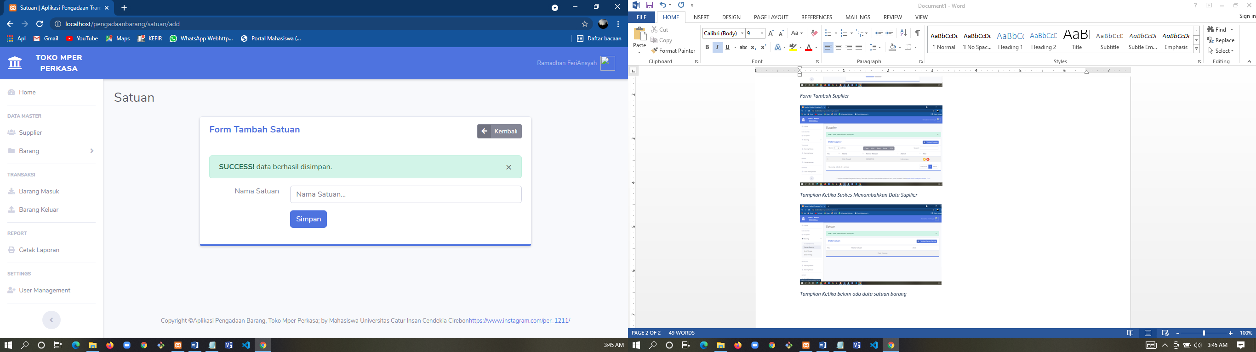

*Form Tambah Satuan*

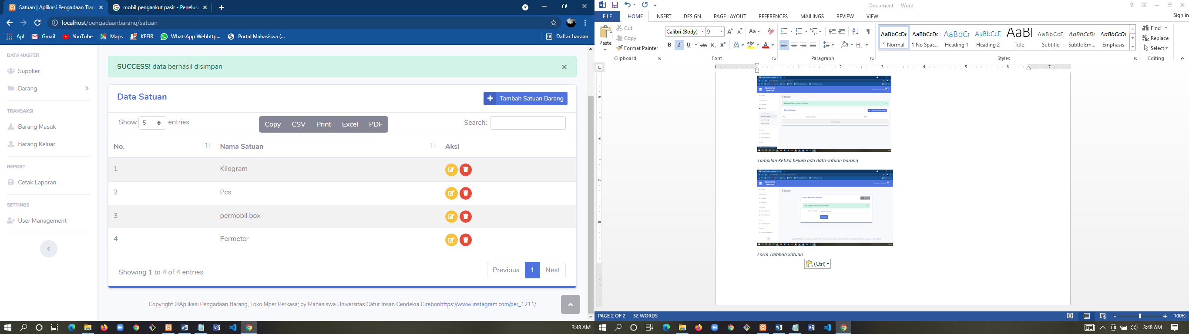

Tampilan Ketika sudah ada Data Satuan

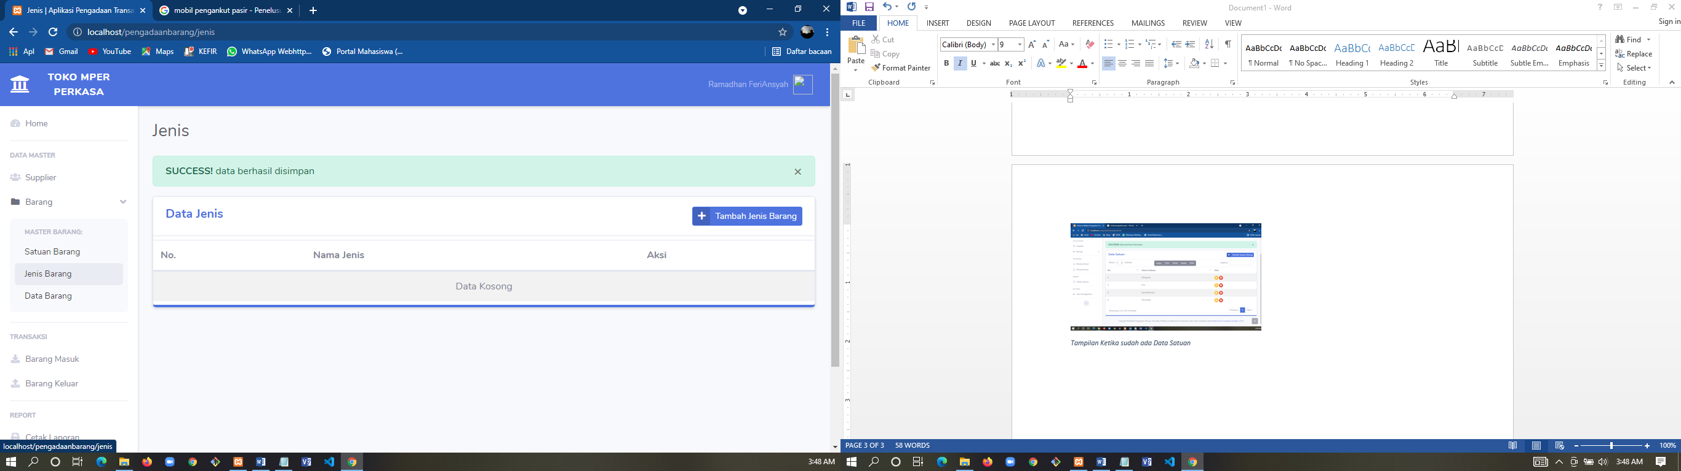

Tampilan Data Jenis Barang Sebelum ada data

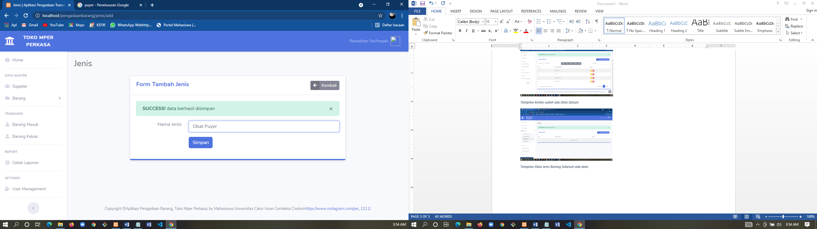

Form Tambah Jenis

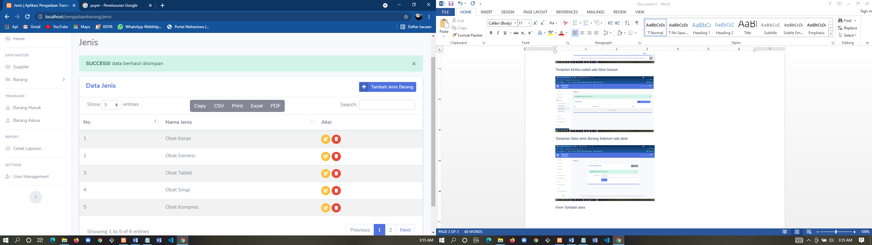

Tampilan Data Jenis Barang

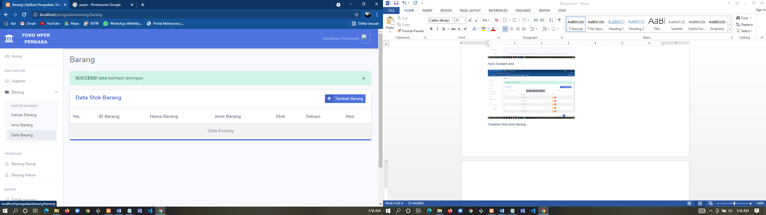

Tampilan Data Stok Barang Ketika belum ada barang yang ditambahkan

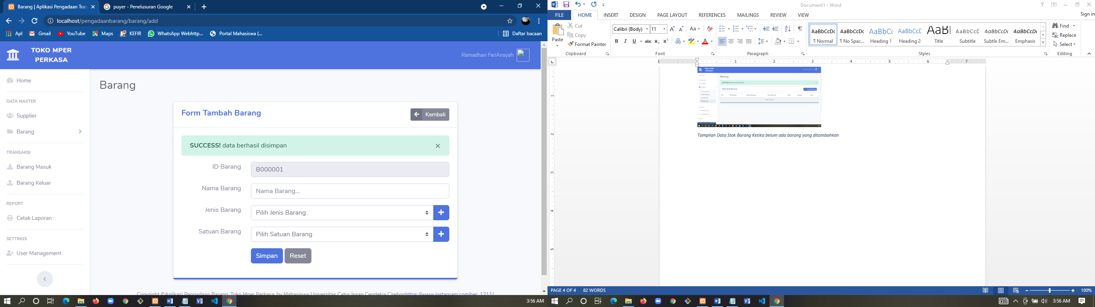

Form Stok Barang

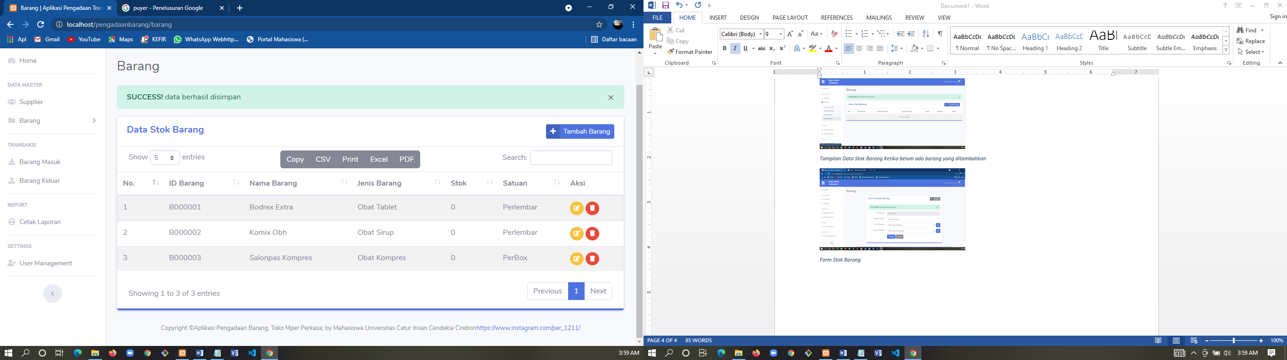

Tampilan Ketika ada Data stok barang

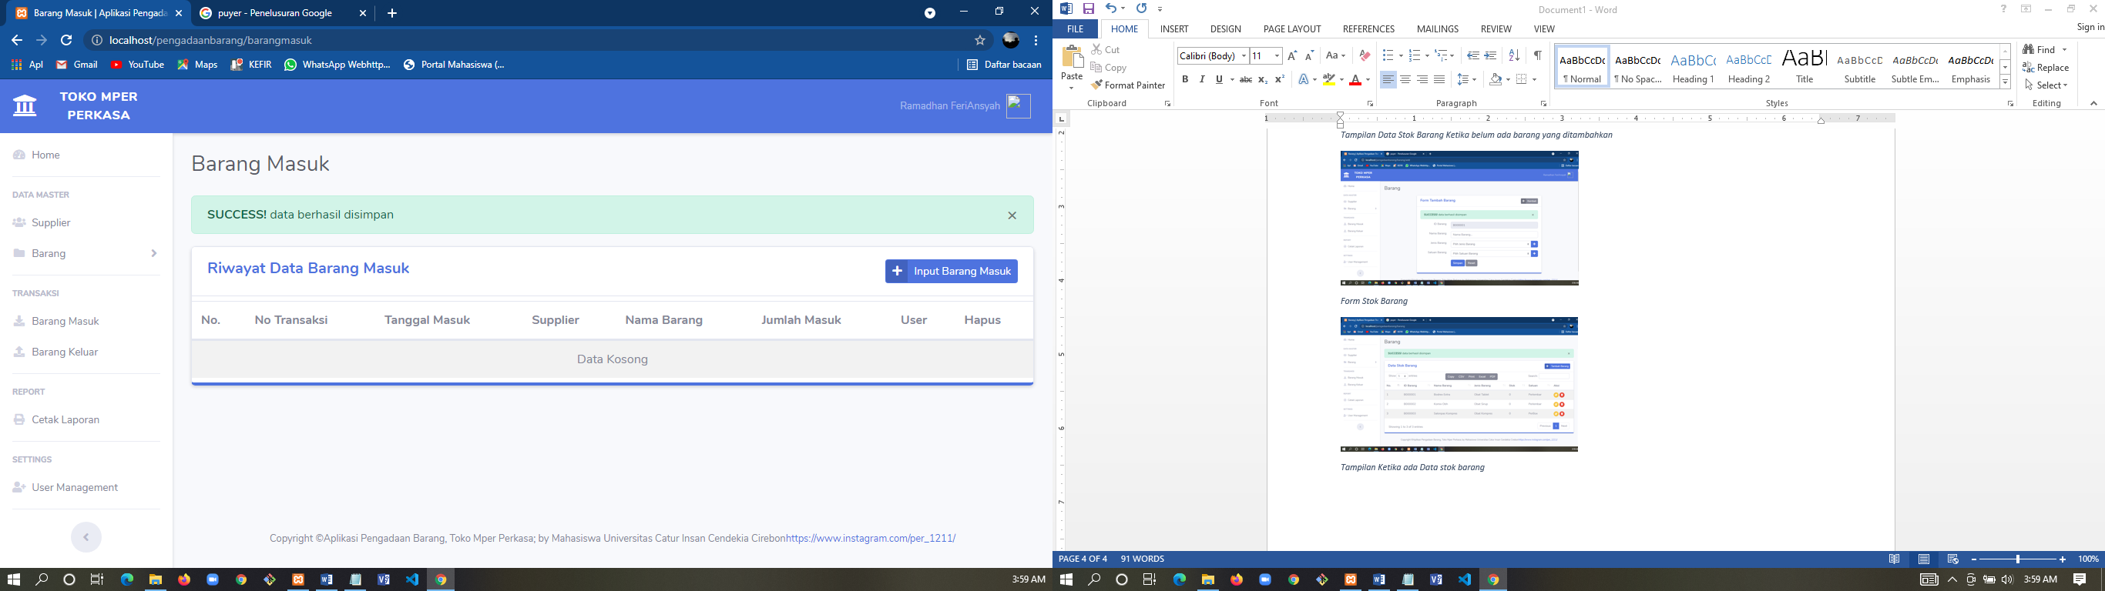

Tampilan Barang Masuk Ketika belum input barang

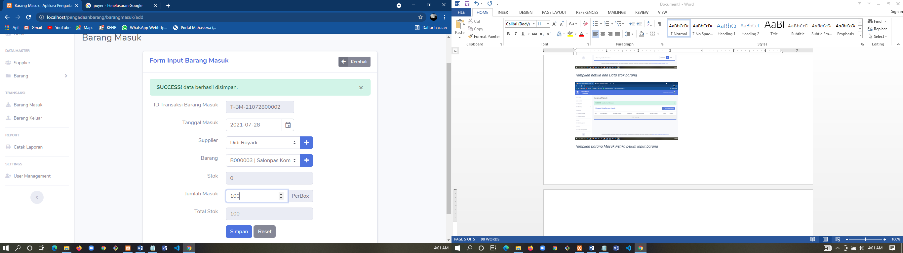

Form Input Barang Masuk

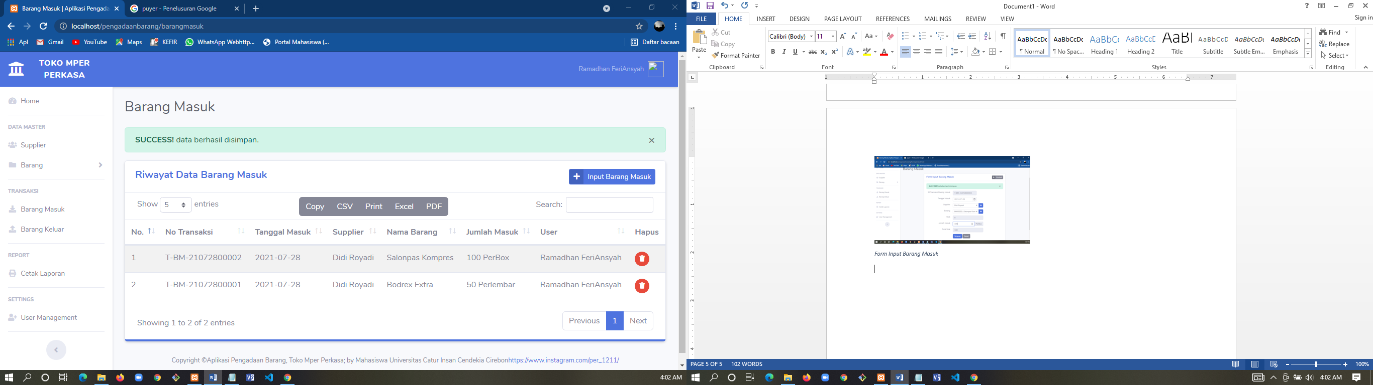

Tampilan Ketika Barang Masuk

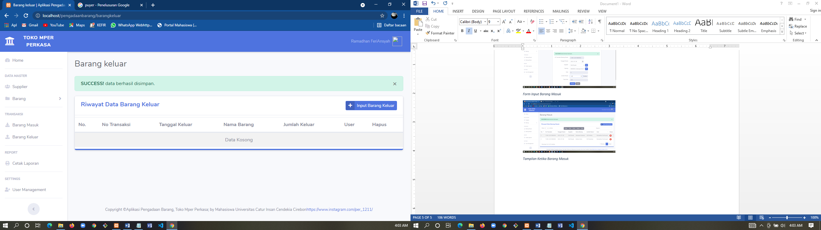

Tampilan Ketika berung ada barang yang keluar

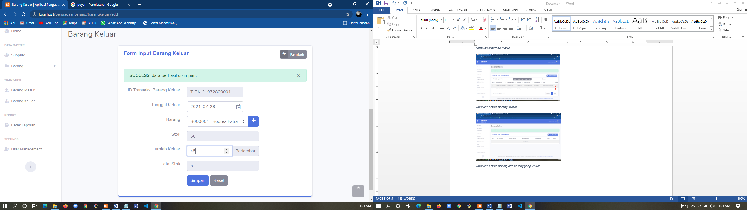

Form Input barang keluar

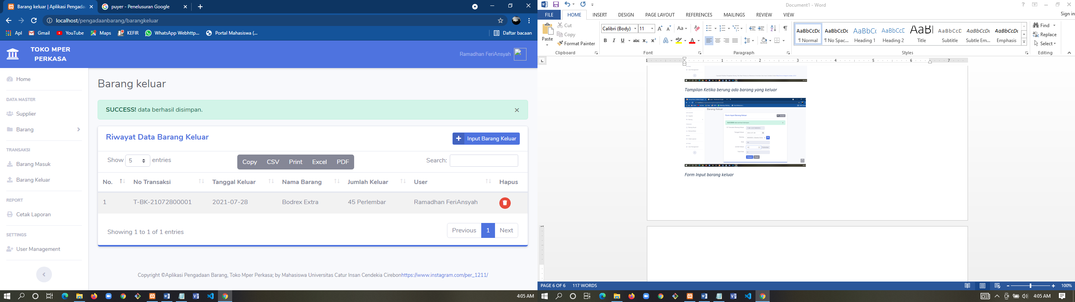

Tampilan Ketika ada barang yang keluar

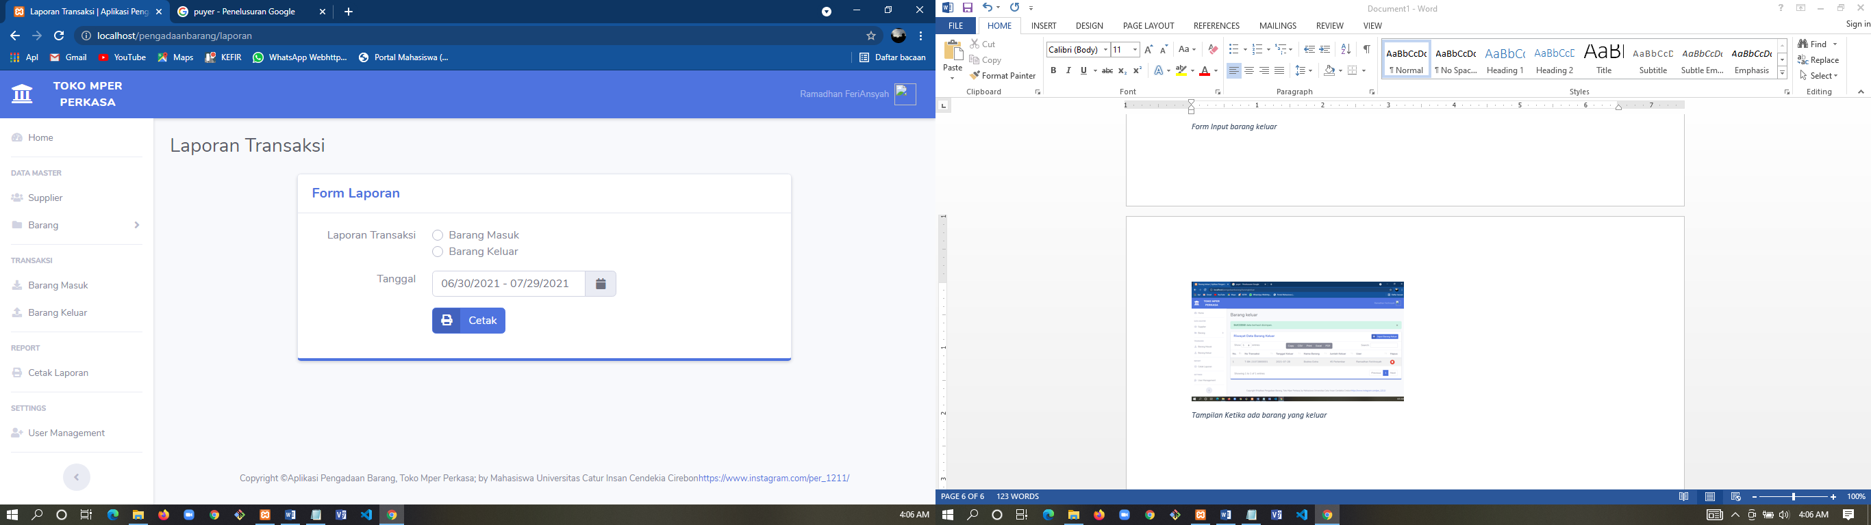

Tampilan Laporan

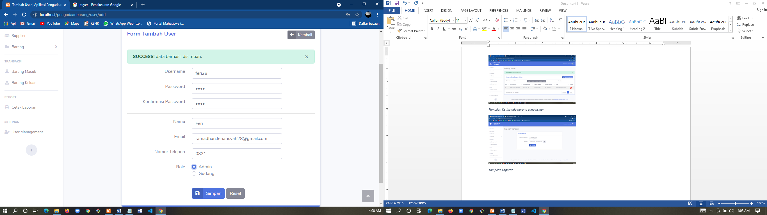

Tambah User

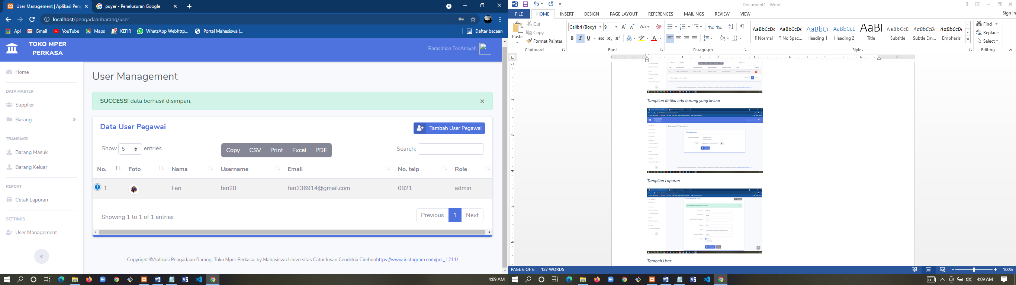

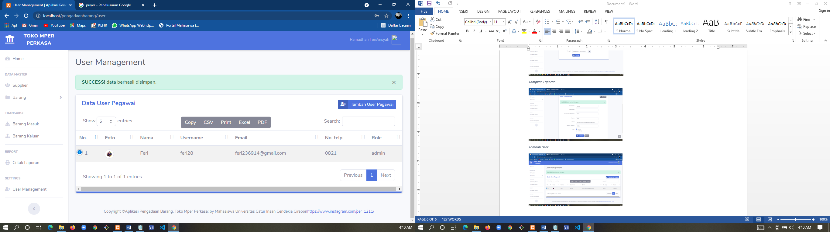

Footer